PORTARIA N° 010/2024, DE 03 DE ABRIL DE 2024.
O Diretor-Presidente da Fundação de Articulação e Desenvolvimento de Políticas Públicas para Pessoas com Deficiência e com Altas Habilidades no Rio Grande do Sul – FADERS, no uso de suas atribuições legais, previstas na Lei 14.321/2013 e no Decreto 41.766/2002.

RESOLVE:

Artigo 1° - Designar o empregado Sabrina Suterio Pavani
,ID 3063615 como fiscal administrativo do Contrato Prestação de Serviços nº 004/2024 firmado com a empresa FERRUGEM ACESSIBILIDADE E INCLUSÃO, estabelecida na Rua Cristovão Colombo, 680 - Maria Regina, Alvorada - RS, CEP - 94828-180, inscrita no Cadastro Nacional de Pessoa Jurídica (CNPJ) sob o n° 44.310.601/0001-76, para a prestação de serviços de e intérprete de Libras nos seguintes eventos: Curso Tecnologia Assistiva por meio da Comunicação Aumentativa e Alternativa – das Estratégias à Acessibilidade do Material Pedagógico, para os dias 11 e 18 de abril de 2024, conforme Processo Administrativo nº 24/2855-0004042-0.

Artigo 2° - Esta Portaria entra em vigor na data de sua publicação.

Cumpra-se e publique-se.
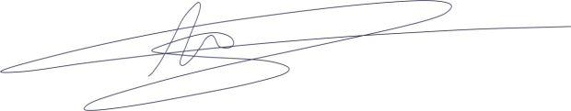
Marco Antônio Lang
Diretor-Presidente

